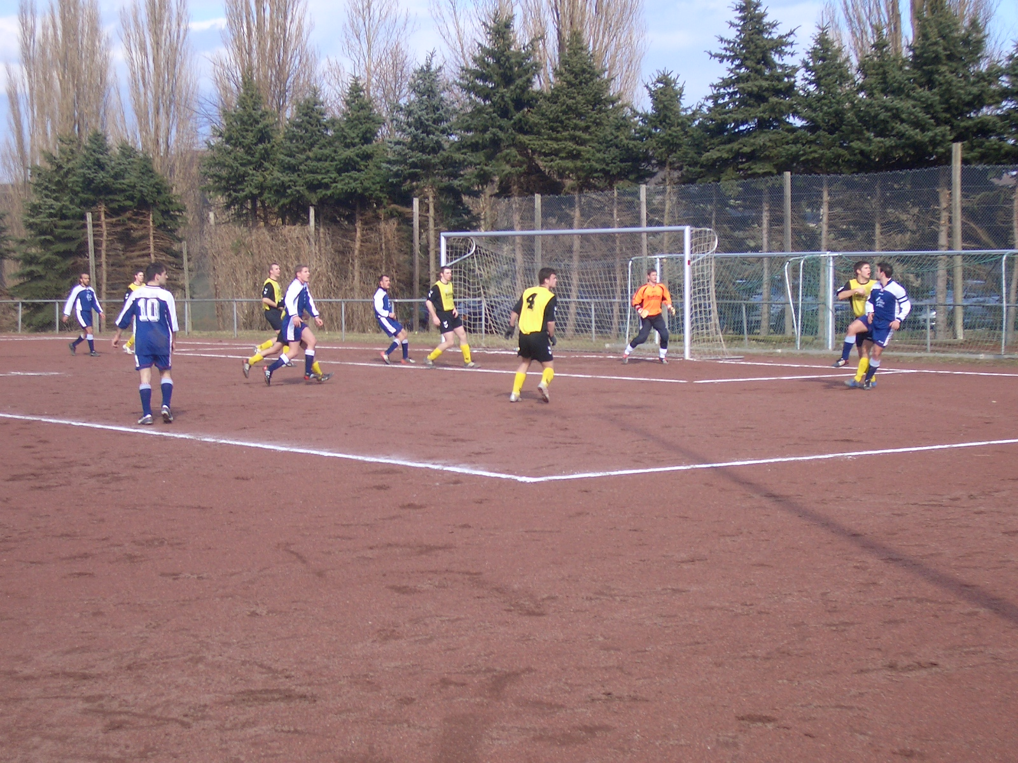
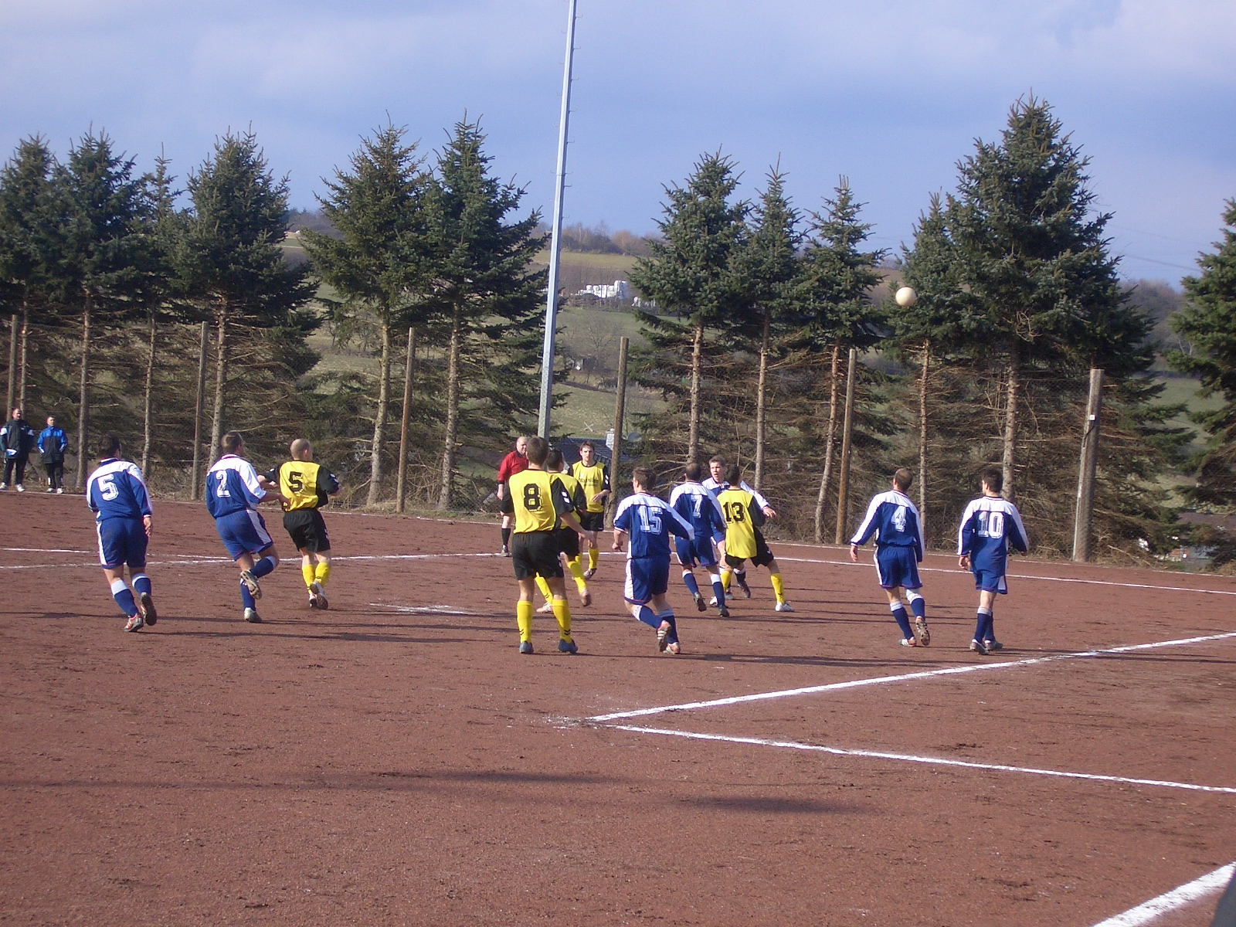
7 Tore gegen den Tabellenletzten!
FSG Bengen/Lantershofen/Birresdorf - SG Bachem I 7:0 (2:0)
Mit einem klaren Sieg gegen den Tabellenletzten SG Bachem meldete sich die FSG aus der langen Winterpause zurück und befindet sich durch die Spielausfälle von Bodendorf gegen Baar und Kempenich gegen Niederzissen nunmehr auf dem 2. Tabellenplatz.
Von Beginn an versuchte die FSG das Spiel zu machen, traf aber auf eine kampfstarke SG Bachem, die in der 1. Halbzeit gut dagegen hielt. Immer wieder lief man sich in der vielbeinigen Abwehr der Gäste fest oder brachte die Bachemer durch Fehlpässe ins Spiel. So wäre nach einem katastrophalen Abwehrfehler in der 10. Min. fast das 0:1 gefallen. Der Bachemer J. Hoffmann verfehlte per Volley-Abnahme das Tor nur knapp. In der 14. Min. dann das 1:0 für die FSG. Nach einer schönen Flanke von G. Gehrmann auf D. Breuer verwandelte dieser mit einem satten Drop-Kick unhaltbar ins lange Eck. Nur zwei Minuten später fast das 2:0. Einen Querpass von I. Bossauer auf G. Gehrmann fälschte ein Bachemer Spieler so ab, dass der Ball knapp am linken Pfosten vorbeitrudelte. In der 37. Min. dann die Vorentscheidung. Der an diesem Tage sehr gut aufspielende M. Preußner setzte sich unwiderstehlich auf der rechten Außenbahn durch und drang in den Sechzehnmeterraum ein. Seine Flanke von der Torauslinie fälschte der Bachemer Verteidiger J. Kowacs unglücklich zum 2:0 ins eigene Tor. Mit diesem Ergebnis ging man auch in die Halbzeitpause.
Nach dem Pausentee entwickelte sich dann ein Spiel auf ein Tor. Die Bachemer hatten nichts mehr entgegen zu setzen, was die Tatsache verdeutlicht, dass sie nicht einmal mehr gefährlich vor dem von S. Fabritius gehüteten Tor auftauchten. Es spielte nur noch eine Mannschaft und das war die FSG. So scheiterte P. Kriechel in der 46. Min. mit einem Schuss aus 11 m an der Querlatte.

Das 3:0 dann in der 50. Min. Einen schon sicher geglaubten Ball ließ Torhüter T. Debus fallen und A. Kunze spitzelte die Kugel zu I. Bossauer, der nur noch abstauben musste.

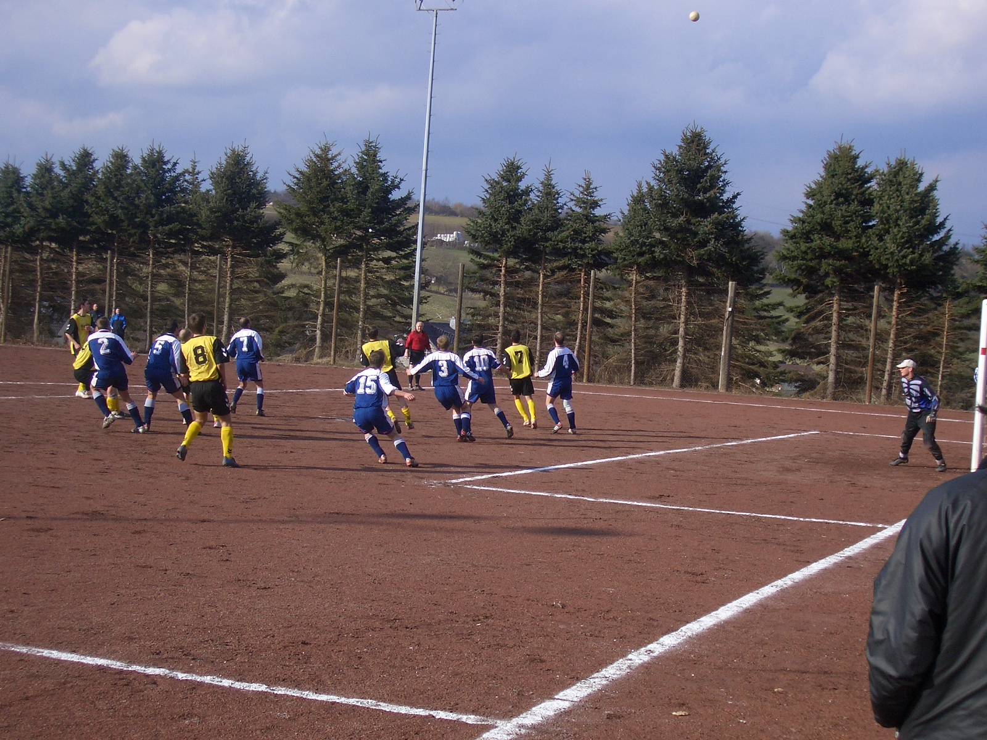
Dieses Tor war das endgültige Aus für die Bachemer und es entwickelte sich eine absolut einseitige Partie. In der 73. Min. konnte I. Bossauer mit seinem zweiten Tor nach einem langen Abstoß von S. Fabritius und einer Kopfballverlängerung von G. Gehrmann auf 4:0 erhöhen. A. Kunze scheiterte in der 78. Min. nach Pass von M. Preußner mit einem Seitfallzieher aus 8 m über das Tor. In der Schlussphase konnten die eingewechselten J. Riedl (83.) und M. Thelen (89.) das Ergebnis auf 6:0 hochschrauben, ehe in der allerletzten Sekunde N. Bossauer mit dem schönsten Tor des Tages den 7:0 – Endstand herstellte.

Fazit
Nach einer schwachen ersten Halbzeit, die geprägt war durch viele Fehlpässe, und in der auf FSG-Seite nur D. Breuer und M. Preußner überzeugen konnten, steigerte sich die gesamte Mannschaft der FSG in der zweiten Halbzeit, so dass der Sieg auch in dieser Höhe in Ordnung geht.
FSG Bengen/Lantershofen/Birresdorf
S. Fabritius, B. Thun, P. Kriechel, N. Bossauer, A. Ley (65. J. Riedl), I. Bossauer, A. Kunze, M. Preußner, G. di Cicco (73. I. Uselli), D. Breuer, G. Gehrmann (81. M. Thelen)
Zuschauer: ca. 70
Vorschau
Im nächste Spiel trifft die FSG am Sonntag, 20.03.2005, 14.30 Uhr, auf dem Sportplatz in Brohl auf die SG Brohl.

